**Výchova ke zdraví 6. ročník - práce na týden 1. 6. – 7. 6.**

**Vypracované mi zašlete na e-mail (**Kontakt: [prikrylovaj@zsnadrazni.eu](mailto:prikrylovaj@zsnadrazni.eu))

## 1. Vylušti základ ideální rodiny:

1. hl. město Číny
2. kůň (básnicky)
3. jednohlasý společný zpěv hymnů
4. otec mého manžela
5. učitel národů
6. ústí řeky
7. kladná emoce
8. dcera mého bratra
9. první prezident ČR
10. větný člen (sloveso)

|  |  |  |  |  |  |  |  |  |  |  |
| --- | --- | --- | --- | --- | --- | --- | --- | --- | --- | --- |
|  |  |  |  | **1.** |  |  |  |  |  |  |
|  |  |  | **2.** |  |  |  |  |  |  | fotografie,Honšú,Japonsko,krajiny,lesy,potoky,prefektura Fukušima,p&rcaron;íroda,&rcaron;eky,&rcaron;í&ccaron;ky,rostliny,stromy,voda |
|  | **3.** |  |  |  |  |  |  |  |  |  |
|  |  |  |  | **4.** |  |  |  |  |  |  |
|  | **5.** |  |  |  |  |  |  |  |  |  |
|  |  | **6.** |  |  |  |  |  | b&ecaron;h,divocí kon&ecaron;,divoký,Fotografie,kon&ecaron;,p&rcaron;íroda,rychle postupující,zví&rcaron;ata |  |  |
| **7.** |  |  |  |  |  |  |  |  |  |  |
|  |  | **8.** |  |  |  |  |  |  |  |  |
|  |  | **9.** |  |  |  |  |  |  |  |  |
|  |  | **10.** |  |  |  |  |  |  |  |  |

**2.** **Proč je v rodině tak důležité?**

**3. Příbuzenské vztahy - spoj, co k sobě náleží:**

a) strýc 1) synova manželka a) …

b) sestřenice 2) bratrova dcera b) …

c) teta 3) dcera strýce a tety c) …

d) zeť 4) sestřin syn d) …

e) bratranec 5) syn strýce a tety e) …

f) tchán 6) manželova matka f) …

g) synovec 7) dceřin manžel g) …

h) tchýně 8) manželčin otec h) …

ch) neteř 9) matčina sestra ch) …

i) snacha 10) otcův bratr i) …

**Co dávám JÁ své rodině?**

**_______________________________________________**

**_______________________________________________**

**_______________________________________________**

**4. Zamysli se:**

**MOJE RODINA**

MC900355081[1] MC900355081[1]MC900355081[1]MC900355081[1]

**JÁ**

**Co dává MOJE RODINA mně?**

**_______________________________________________**

**_______________________________________________**

**_______________________________________________**

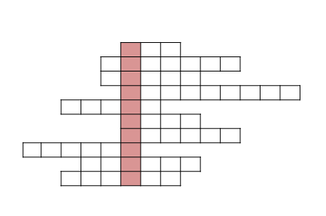Vyřeš tajenku:

1. Kdo je nejlepší přítel člověka?

2. Od koho nejvíce bolí zrada? Od …

3. Co ti dá přítel, když tě má rád?

4. Co zná jen tvůj přítel? Tvá …

5. Jak se jmenuje nejlepší kamarád Boba?

6. Co by si přátelé neměli?

7. Bez přítele je mi …

8. Když se vidím s přítelem, tak mám …

9. K příteli mám naprostou …

10. Kdy ti pomůže přítel? Když máš …